バンダイ公式の「ガシャポン®」大型専門店が登場
『ガシャポンバンダイオフィシャルショップ』未来屋書店小郡店
2024年6月28日(金)オープン！
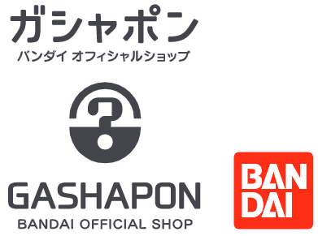
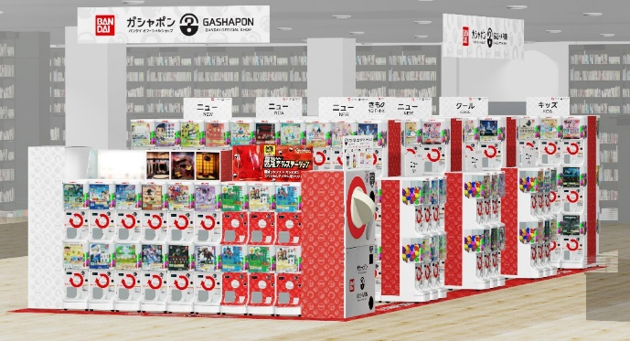

イオングループの株式会社未来屋書店（本社：千葉県千葉市美浜区、代表取締役社長：平川雅隆 以下、未来屋書店）は、2024年6月28日(金) 福岡県小郡市イオン小郡SC内、未来屋書店小郡店内に「ガシャポンバンダイオフィシャルショップ」未来屋書店小郡店をオープンいたします。
近年カプセルトイ業界では、大型のカプセルトイ専門店が増加し、身近なエンターテインメントとして多くのお客さまに楽しまれています。当社は株式会社バンダイナムコアミューズメントとの新たな取り組みとして2022年12月にはじめて「ガシャポンバンダイオフィシャルショップ」を未来屋書店内に導入し、今回35店舗目となります。当ショップではバンダイの新商品を全て取りそろえ、ここでしか味わえない「ガシャポン体験」を提供することで、「ガシャポン」の新たな魅力を発信していきます。
また書店ならではのガシャポン体験をお届けするべく、随時お客さまへキャンペーン情報の発信等を行ってまいります。さらにガシャポン売り場、本売り場それぞれで相互送客を目的とした売り場イメージの統一や各種告知も実施していく予定です。

▼『ガシャポンバンダイオフィシャルショップ』の魅力
1：バンダイのカプセルトイ新商品をすべて取りそろえている！
2：オンライン店で購入した商品を店舗にて受け取ることができる！
3：オフィシャルショップならではの「ガシャポン体験」ができる！
※オンライン店で購入した商品の店舗受け取りは、現在準備中です。あらかじめご了承ください。

施設概要
施設名称 | ガシャポンバンダイオフィシャルショップ未来屋書店小郡店
所在地 | 福岡県小郡市大保字弓場110 イオン小郡SC内
営業時間 | 10:00～21:00
施設面積 | 34.6㎡（約10.5坪） | 設置面数 | 300面
公式サイト | https://bandainamco-am.co.jp/others/gashapon-bandai-officialshop/store/m_ogooli/
1：バンダイのカプセルトイ新商品をすべて取りそろえている！
バンダイのカプセルトイ新商品をすべて取りそろえ、豊富な商品ラインアップを展開。また『ガシャポンバンダイオフィシャルショップ』公式WEBサイトから商品の販売状況をリアルタイムで検索することができます。
 | 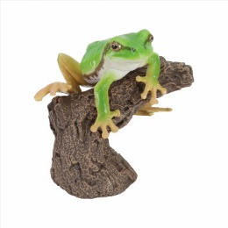 | 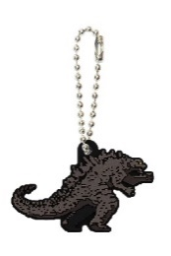
サンリオキャラクターズ  ぷっくりラバーマグネット | いきもの大図鑑 指まきコレクション  アマガエルとミルキーツリー | 映画『ゴジラxコング 新たなる帝国』  ラバーチャーム
サンリオキャラクターズが半立体のぷっくりしたマグネットになって登場！レトロでかわいいデザインだよ！  価格：300円/1回(全10種)  © '24 SANRIO ⓁM | いきもの大図鑑指まきコレクションにカエルが登場。人気のアマガエルから、グリーン、まだら模様グリーン、ブルーとイエローアルビノの4種類をそろえました。また、ペットとして人気のミルキーツリーの2色と合わせ計6種のラインアップでお届けします。  価格：500円/1回(全6種)  ©BANDAI | 映画『ゴジラ×コング新たなる帝国』に登場する怪獣をガシャポンで最速LINE UP！  価格：400円/1回(全8種)  © 2023 Legendary. All Rights Reseved.  GODZILLA TM ＆ © TOHO CO.,LTD.  MONSTERVERSE TM ＆ © Legendary

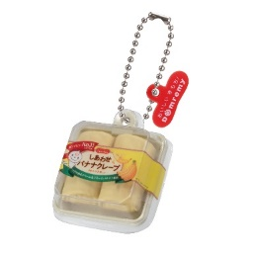 | 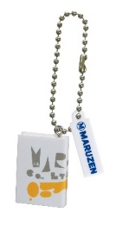 | 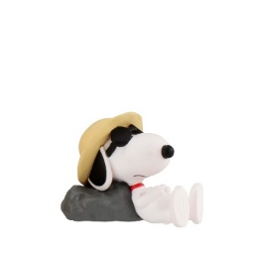
ドンレミー ミニチュアチャーム | 本屋さんブックチャーム | PEANUTS ならぶんです。 '24 SUMMER
「ドンレミー」の商品がミニチュアになって登場！パッケージや中身のスイーツをリアルに再現！  価格：300円/1回(全6種)  © 2024 Domremy Co.Ltd. All rights reserved. | 全国の書店チェーンが大集合！  おなじみのブックカバーがかわいい本のミニチュアになって登場！  価格：300円/1回(全6種)  ©miraiyashoten | PEANUTSのならぶんです！  暑い夏にぴったりの水着姿のピーナッツギャングが勢ぞろい！  価格：300円/1回(全8種)  © 2024 Peanuts Worldwide LLC

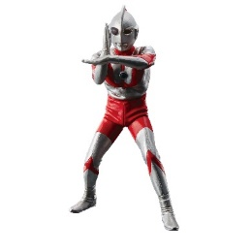 | 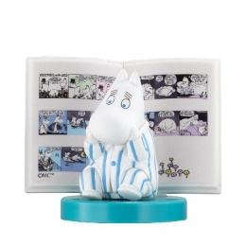 | 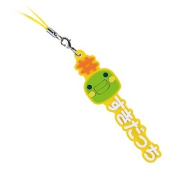
アルティメットルミナス  ウルトラマンSP03 | MOOMIN カプセルストーリーフィギュア | #ハッシュタグつける たまごっち
アルティメットルミナスから選りすぐりのラインアップをお届けするスペシャル第3弾。第4弾とそろえれば、ウルトラ6兄弟が勢ぞろい！  価格：500円/1回(全9種)  ©円谷プロ | キャラクターが本の中から飛び出してきたようなフィギュアシリーズから、ムーミンと仲間たちが登場！  価格：500円/1回(全4種)  ©Moomin Characters™ | たまごっちから推し活にぴったりの＃ハッシュタグつけるが登場！  たまごっちの口癖をいかしたデザインです！  価格：300円/1回(全10種)  ©BANDAI

2：オンライン店で購入した商品を店舗にて受け取ることができる！
欲しい商品を確実に手に入れたいお客さまや、すぐに店舗へ足を運ぶことが難しいお客さまのために、バンダイナムコアミューズメントが運営する公式通販サイト「ガシャポンバンダイオフィシャルショップオンライン店」にて購入された商品を、店内のカウンターで受け取ることができます。
※店舗受け取りサービスは、後日開始予定です。

3：オフィシャルショップならではの「ガシャポン体験」ができる！
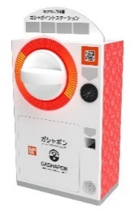
「ガシャっと回してポンと出る」がブランド名の由来となっている「ガシャポン」の醍醐味である“ハンドル操作”が体感できる空カプセル回収ボックス「ガシャポイントステーション」(右記イメージ図)や、注目商品を展示するショーケースなどお客さまが楽しめる仕掛けを用意しています。そのほか、購入キャンペーンやお客さま参加型イベントの実施など、バンダイナムコグループならではのエンターテインメントあふれるサービスを提供します。

『ガシャポンバンダイオフィシャルショップ』未来屋書店小郡店 オープン記念キャンペーン開催！
6月28日(金)～6月30日(日)開催！「X（旧ツイッター）フォロー」＆「空カプセル3個回収キャンペーン」
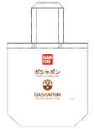
▲オリジナルエコバッグ
▼X（旧ツイッター）フォローキャンペーン
店頭にてX（旧ツイッター）アカウント「ガシャポンバンダイオフィシャルショップ
未来屋書店小郡店( @GBO_m_ogooli )」をフォローした画面をスタッフへ提示すると
「オリジナルエコバッグ」プレゼント！

▼空カプセル3個回収キャンペーン
ナムコアプリと連動して空カプセル3個を「ガシャポイントステーション」へ入れると
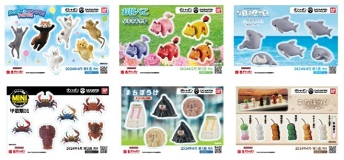
「オリジナルステッカー」をプレゼント！
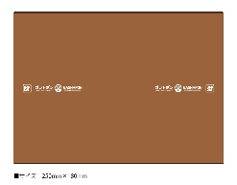
▲オリジナルブックカバー
さらに！ガシャポンバンダイオフィシャルショップでしか
入手できないコミック本サイズの「オリジナルブックカバー」が
その場で当たるキャンペーンを実施！
各日20名さまに当たります。
▲オリジナルステッカー(全6種)

↓ナムコアプリのダウンロードはこちら
https://bandainamco-am.co.jp/others/gashapon-bandai-officialshop/app/

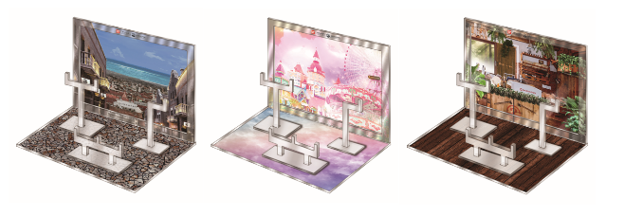
▲おうちでガシャ撮り(全1種)
※付属背景(全3種)

■「ガシャポンバンダイオフィシャルショップ未来屋書店小郡店」
【住所】 福岡県小郡市大保字弓場110 イオン小郡SC内
【電話番号】 0942-41-7075
【営業時間】 10:00～21:00
詳しくは公式HPをご覧ください。
https://bandainamco-am.co.jp/others/gashapon-bandai-officialshop/store/m_ogooli/

■会社概要
【社名】 株式会社未来屋書店
【本社】 千葉県千葉市美浜区中瀬1-5-1イオンタワー9F
【電話番号】 043-298-1021（代表）
【設立】 1985年12月24日
【資本金】 1億円（イオン（株）100％出資）
【代表取締役社長】 平川 雅隆
【事業内容】 書籍・雑誌の販売／文具・雑貨の販売／コワーキングスペースの運営

■本件に関するお問い合わせ先
株式会社 未来屋書店
千葉県千葉市美浜区中瀬1-5-1イオンタワー9F
e-mail : Press@miraiyashoten.co.jp
公式ホームページ : https://www.miraiyashoten.co.jp

